Отчёт по лабораторной работе №4 по предмету Информационная безопасность

Дискреционное разграничение прав в Linux. Расширенные атрибуты

Саттарова Вита Викторовна

Содержание

1 Цели и задачи работы 1

2 Объект и предмет исследования 2

3 Условные обозначения и термины 2

4 Задание 2

5 Теоретическое введение 3

5.1 Основы работы с расширенными атрибутами доступа в ОС Linux 3

6 Техническое оснащение и выбранные методы проведения работы 4

7 Выполнение лабораторной работы и полученные результаты 4

8 Анализ результатов 8

9 Заключение и выводы 8

10 Список литературы 9

# 1 Цели и задачи работы

**Цели:**

* Получить практические навыки работы в консоли с расширенными атрибутами файлов.
* Закрепить теоретические основы дискреционного разграничения доступа в современных системах с открытым кодом на базе ОС Linux.

**Задачи:**

* Выполнить все пункты, указанные в методических рекомендациях к лабораторной работе.
* Исследовать возможность выполнения действий при расширенном атрибуте -a.
* Исследовать возможность выполнения действий при расширенном атрибуте -i.
* Написать отчёт, проанализировав результаты, полученные в ходе выполнения лабораторной работы.

# 2 Объект и предмет исследования

**Объект исследования:** использование расширенных атрибутов в ОС Linux для обеспечения безопасности.

**Предмет исследования:** расширенные атрибуты, атрибут -a, атрибут -i.

# 3 Условные обозначения и термины

**Условные обозначения**

* ОС - операционная система

**Термины**

* Дискреционное разграничение доступа
* Расширенные атрибуты доступа

# 4 Задание

1. От имени пользователя guest определите расширенные атрибуты файла */home/guest/dir1/file1* командой lsattr /home/guest/dir1/file1.
2. Установите командой chmod 600 file1 на файл file1 права, разрешающие чтение и запись для владельца файла.
3. Попробуйте установить на файл */home/guest/dir1/file1* расширенный атрибут a от имени пользователя guest: chattr +a /home/guest/dir1/file1. В ответ вы должны получить отказ от выполнения операции.
4. Зайдите на третью консоль с правами администратора либо повысьте свои права с помощью команды su. Попробуйте установить расширенный атрибут a на файл */home/guest/dir1/file1* от имени суперпользователя: chattr +a /home/guest/dir1/file1.
5. От пользователя guest проверьте правильность установления атрибута: lsattr /home/guest/dir1/file1.
6. Выполните дозапись в файл file1 слова «test» командой echo "test" /home/guest/dir1/file1. После этого выполните чтение файла file1 командой cat /home/guest/dir1/file1. Убедитесь, что слово test было успешно записано в file1.
7. Попробуйте удалить файл file1 либо стереть имеющуюся в нём информацию командой echo "abcd" > /home/guest/dirl/file1. Попробуйте переименовать файл.
8. Попробуйте с помощью команды chmod 000 file1 установить на файл file1 права, например, запрещающие чтение и запись для владельца файла. Удалось ли вам успешно выполнить указанные команды?
9. Снимите расширенный атрибут a с файла */home/guest/dirl/file1* от имени суперпользователя командой chattr -a /home/guest/dir1/file1. Повторите операции, которые вам ранее не удавалось выполнить. Ваши наблюдения занесите в отчёт.
10. Повторите ваши действия по шагам, заменив атрибут «a» атрибутом «i». Удалось ли вам дозаписать информацию в файл? Ваши наблюдения занесите в отчёт.

Более подробно о работе см. в [[1]](bib/cite.bib).

# 5 Теоретическое введение

## 5.1 Основы работы с расширенными атрибутами доступа в ОС Linux

Один из методов защиты файлов на сервере Linux — работа с атрибутами. Атрибуты выполняют свою работу независимо от пользователя, который обращается к файлу.

Если вы хотите применить атрибуты, вы можете использовать команду chattr. Например, используйте chattr +s somefile, чтобы применить атрибуты к somefile. Для удаления атрибута используйте chattr -s somefile. Чтобы получить обзор всех атрибутов, которые в настоящее время применяются, используйте команду lsattr.

**Ниже приведены наиболее полезные атрибуты, которые вы можете применить.**

*-A* Этот атрибут гарантирует, что время доступа к файлу файла не изменяется. Обычно каждый раз, когда файл открывается, время доступа к файлу должно быть записано в метаданные файла. Это отрицательно влияет на производительность; поэтому для файлов, к которым осуществляется регулярный доступ, атрибут A можно использовать для отключения этой функции.

*-a* Этот атрибут позволяет добавлять, но не удалять файл.

*-c* Если вы используете файловую систему, в которой поддерживается сжатие на уровне тома, этот атрибут файла гарантирует, что файл будет сжат при первом включении механизма сжатия.

*-D* Этот атрибут гарантирует, что изменения в файлах записываются на диск немедленно, а не в кэширование в первую очередь. Это полезный атрибут в важных файлах базы данных, позволяющий убедиться, что они не теряются между файловым кешем и жестким диском.

*-d* Этот атрибут гарантирует, что файл не будет сохранен в резервных копиях, где используется утилита дампа.

*-I* Этот атрибут включает индексирование для каталога, в котором он включен. Это обеспечивает более быстрый доступ к файлам для примитивных файловых систем, таких как Ext3, которые не используют базу данных B-tree для быстрого доступа к файлам.

*-i* Этот атрибут делает файл неизменным. Следовательно, в файл нельзя вносить изменения, что полезно для файлов, которые нуждаются в дополнительной защите.

*-j* Этот атрибут гарантирует, что в файловой системе ext3 файл сначала записывается в журнал, а затем — в блоки данных на жестком диске.

*-s* Перезаписать блоки, в которых файл был сохранен, на 0 с после удаления файла. Это гарантирует, что восстановление файла невозможно после того, как он был удален.

*-u* Этот атрибут сохраняет информацию об удалении. Это позволяет разрабатывать утилиту, которая работает с этой информацией для спасения удаленных файлов.

Более подробно о работе см. в [[2]](bib/cite.bib).

# 6 Техническое оснащение и выбранные методы проведения работы

**Техническое оснащение**

* Ноутбук
* CentOS
* Интернет

**Методы проведения работы**

* Изучение методической информации
* Выполнение заданий в соответствии с указаниями
* Анализ результатов
* Обобщение полученных результатов в табличном виде
* Обобщение проведённой деятельности

# 7 Выполнение лабораторной работы и полученные результаты

1. Скачала и ознакомилась с методическими указаниями к лабораторной работе (рис. ??).

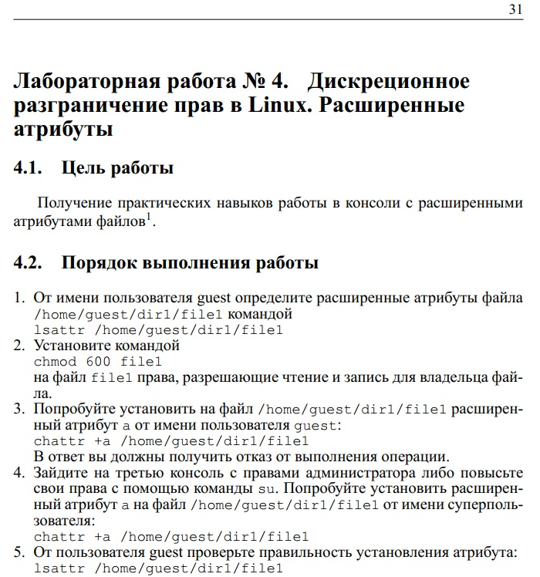

Лабораторная работа 4

1. От имени пользователя guest определила расширенные атрибуты файла */home/guest/dir1/file1* командой lsattr /home/guest/dir1/file1 (рис. ??).

Первичные расширенные атрибуты файла

Первичные расширенные атрибуты файла

1. Установила командой chmod 600 file1 на файл file1 права, разрешающие чтение и запись для владельца файла (рис. ??).

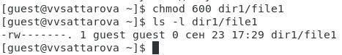

Изменение прав файла

1. Попробовала установить на файл */home/guest/dir1/file1* расширенный атрибут a от имени пользователя guest: chattr +a /home/guest/dir1/file1. В ответ получила отказ от выполнения операции (рис. ??).

Установка расширенного атрибута guest

Установка расширенного атрибута guest

1. Зашла на другую консоль с правами администратора с помощью команды su -. Попробовала установить расширенный атрибут a на файл */home/guest/dir1/file1* от имени суперпользователя: chattr +a /home/guest/dir1/file1 (рис. ??).

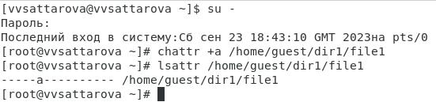

Установка расширенного атрибута root

1. От пользователя guest проверила правильность установления атрибута: lsattr /home/guest/dir1/file1 (рис. ??).

Проверка установки атрибута

Проверка установки атрибута

1. Выполнила дозапись в файл file1 слова «test» командой echo "test" >> /home/guest/dir1/file1. После этого выполнила чтение файла file1 командой cat /home/guest/dir1/file1. Убедилась, что слово test было успешно записано в file1 (рис. ??).

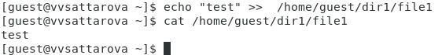

Дозапись в файл и чтение файла

1. Попробовала удалить файл file1 и стереть имеющуюся в нём информацию командой echo "abcd" > /home/guest/dirl/file1. Попробовала переименовать файл (рис. ??).

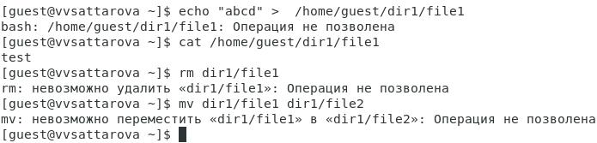

Удаление, дозапись, переименование файла

1. Попробовала с помощью команды chmod 000 file1 установить на файл file1 права, например, запрещающие чтение и запись для владельца файла. Мне не удалось успешно выполнить указанные команды (рис. ??).

Изменение прав

Изменение прав

1. Сняла расширенный атрибут a с файла */home/guest/dirl/file1* от имени суперпользователя командой chattr -a /home/guest/dir1/file1. Повторила операции, которые мне ранее не удавалось выполнить. Все операции, которые ранее не удалось выполнить, мне теперь выполнить удалось (рис. ??).

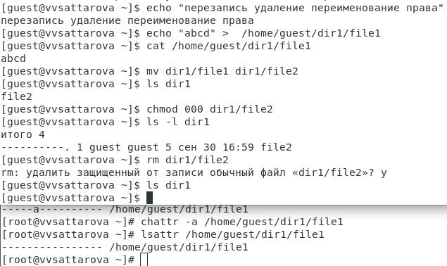

Выполнение операций без расширенного атрибута

1. Повторила действия по шагам, заменив атрибут «a» атрибутом «i». Мне не удалось дозаписать информацию в файл. Также мне не удалось выполнить и другие команды кроме чтения файла (рис. ??).

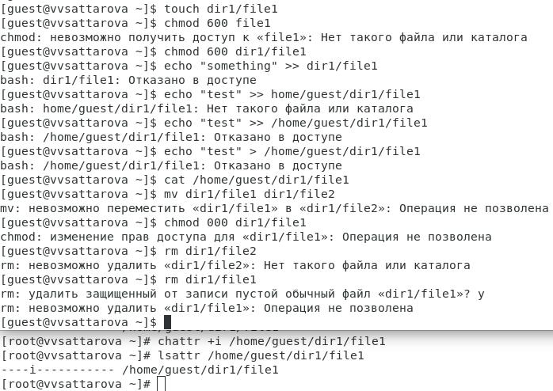

Выполнение операций с атрибутом -i

# 8 Анализ результатов

Таким образом, мне не удавалось выполнять большинство действий с файлом при наличии расширенных атрибутов, которые я могла выполнять, когда никаких расширенных атрибутов не было.

Полученная информация помогает лучше понять, при каких расширенных атрибутах какие действия можно выполнять и как расширенные атрибуты влияют на работу пользователей с файлами.

# 9 Заключение и выводы

Таким образом, в ходе выполнения лабораторной работы было сделано следующее:

* Вспомнены теоретические основы атрибутов файлов и директорий в ОС Linux.
* Был проведён анализ, за что отвечают разные расширенные атрибуты доступа и как они влияют на возможность выполнения действий пользователем.
* Написан отчёт к лабораторной работе.

# 10 Список литературы

[[1]](bib/cite.bib)

[[2]](bib/cite.bib)

1. Информационная безопасность [Электронный ресурс]. Российский университет дружбы народов, 2023. URL: <https://esystem.rudn.ru/pluginfile.php/2090277/mod_resource/content/3/004-lab_discret_extattr.pdf>.

2. Права в Linux. Работа с расширенными атрибутами пользователя [Электронный ресурс]. 2019. URL: <https://habr.com/ru/articles/469667/>.